Муниципальное бюджетное дошкольное образовательное учреждение «Детский сад№8 «Умка»

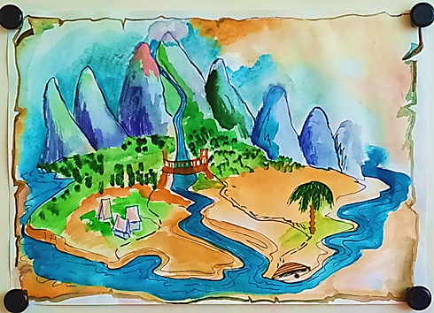

Конспект практического занятия
в детско-родительском клубе «Речевичок»
для детей старшего дошкольного возраста
«Путешествие в поисках сокровищ»

Составители: учителя-логопеды
И.В.Носенко, О.В.Дëмина

г. Урай
Конспект практического занятия «Путешествие в поисках сокровищ»
Цель: вовлечение родителей в образовательный процесс при организации совместной деятельности с детьми через использование нетрадиционных форм и методов работы.
Задачи:
1. Создать условия для развития отношений партнерства и сотрудничества и родителя и ребенка.
2. Показать игровые приемы с использованием нетрадиционного дидактического материала: камешек Марблс, Гонзиков, шипованных мячиков.
3. Развивать зрительное и фонематическое восприятие детей.
4. Развивать связную речь, память, мышление, тонкую и общую моторику.
5. Воспитывать инициативность, творческое воображение.
Предварительная работа: анкетирование родителей; просмотр с детьми мультфильма «Летучий корабль»; беседа о видах транспорта; игры с шипованными мячиками.
Форма проведения: подгрупповое практическое занятие.
Материалы и оборудование: интерактивная панель, демонстрационный материал на интерактивной панели - изображения летучего корабля, моря, острова, карты пиратов; бинокль; Гонзики - по количеству участников; карточки со слоговыми цепочками на каждого родителя; аудиозапись со звуками моря, чаек; игрушка-бумажный крокодил на каждого родителя; по 2 прищепки, мягкие шарики – «конфеты» по количеству детей; шипованные мячики по количеству участников; лодка; сундучок с «драгоценностями» - камешками Марблс; планшеты – образцы с эмоциями на каждого родителя; планшеты с разметкой на каждого ребенка; памятки, схемы, стикеры на каждого родителя; демонстрационный материал – «Дерево впечатлений».
Ход занятия:
(Дети с родителями заходят в зал, становятся в круг.)
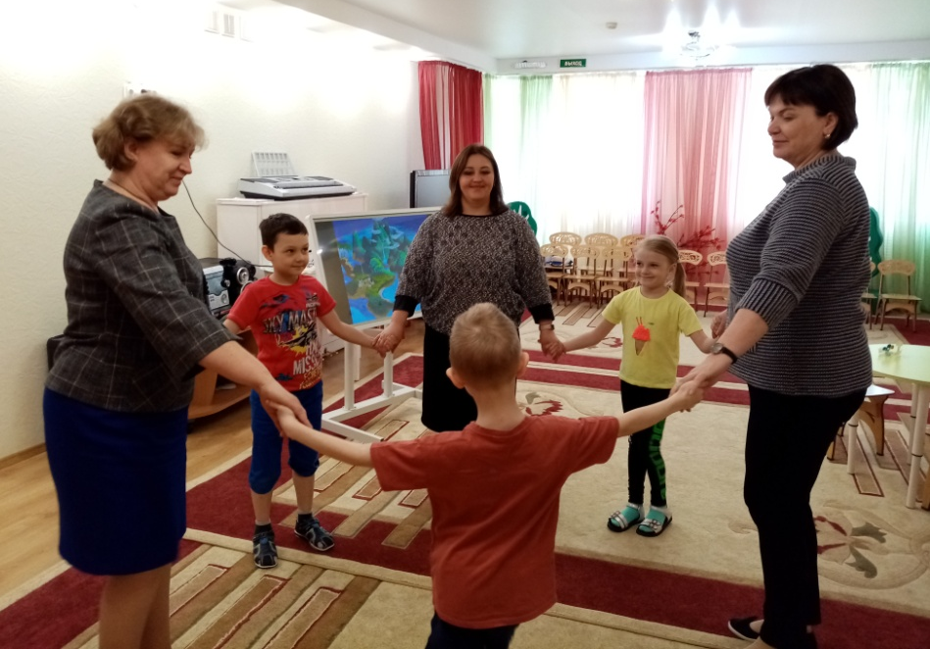

Логопед: - Добрый вечер, уважаемые родители и ребята. Я рада вновь видеть ваши добрые лица. Ласковое солнышко согревает нас своим теплом, давайте и мы подарим друг другу частичку тепла своего сердца.
Метод «Подари тепло»
Станем все скорее в круг,
Слева друг и справа друг.
Тому, кто справа, руку дай,
Тому, кто слева, руку дай,
Тому, кто справа, улыбнись,
Тому, кто слева, улыбнись,
Теплом сердечка поделись!
(Логопед благодарит участников и предлагает им пройти за столы.)
Логопед: - Сегодня, по электронной почте, мне пришло очень интересное приглашение от племени Гонзиков, которое живет на далеком острове.
Они прислали карту, на которой обозначено место, где они живут. Найти этот остров непросто, это под силу только самым смелым, умным и отчаянным. Согласны ли вы отправиться со мной в это опасное путешествие?
Дети: отв.
(Демонстрация карты острова на интерактивной панели.)
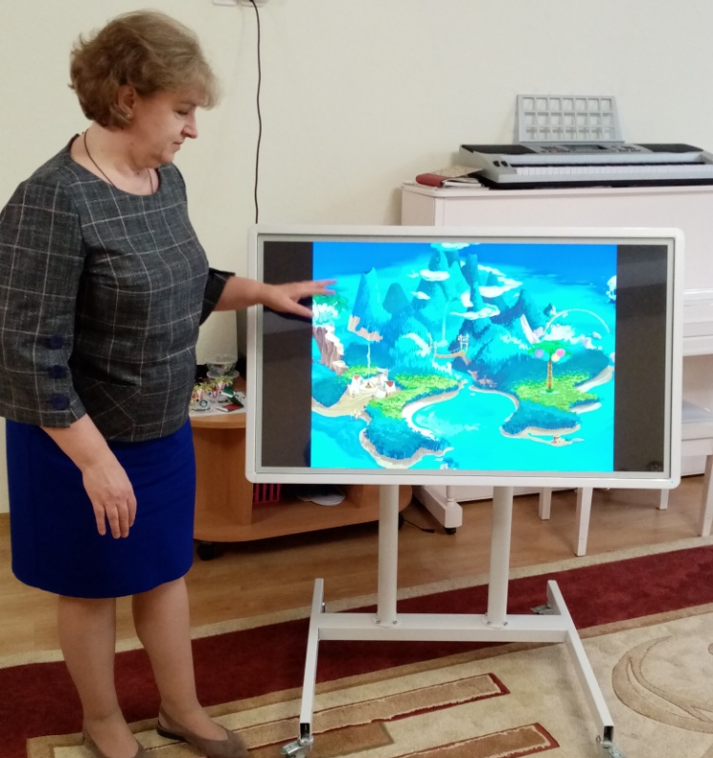

Логопед: - Ребята, посмотрите, какой красивый остров! Он находится в океане! Я предлагаю каждой паре родитель-ребенок обсудить и выбрать транспорт, на котором мы доберемся до острова?
Участники обсуждают, затем по очереди рассказывают о своем выборе:
- На самолете.
- На корабле.
- На воздушном шаре.
- На лодке.
- На ракете.
Логопед: - Вы назвали разный транспорт, но нам необходимо выбрать только один. Вот если бы он мог и плавать и летать… Ребята, как вы думаете, может это сказочный транспорт? (Дети и взрослые вспоминают сказку «Летучий корабль».)
(На интерактивной панели картинка с изображением корабля.)
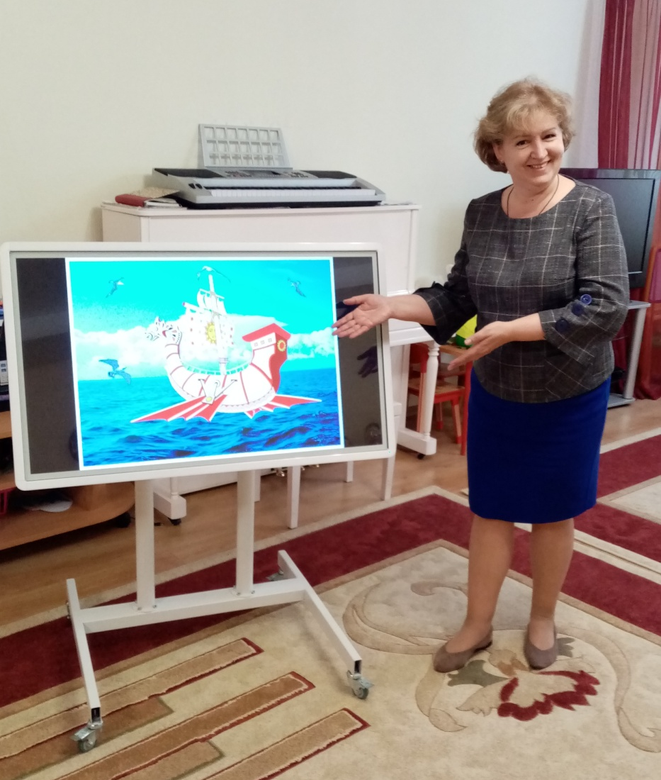

Логопед: - Вы готовы отправиться в путь на летучем корабле? Ответ детей.
Логопед: - Тогда отправляемся! Поднять якорь! Отдать швартовы!
(Под сопровождение аудиозаписи с шумом моря и криком чаек, «корабль взлетает и летит» над океаном.)
Логопед смотрит в бинокль: - Мы пролетаем над океаном. Земля! Я вижу землю! Мы приземляемся на остров! Отдать якорь! Принять швартовы! Спустить шлюпки!
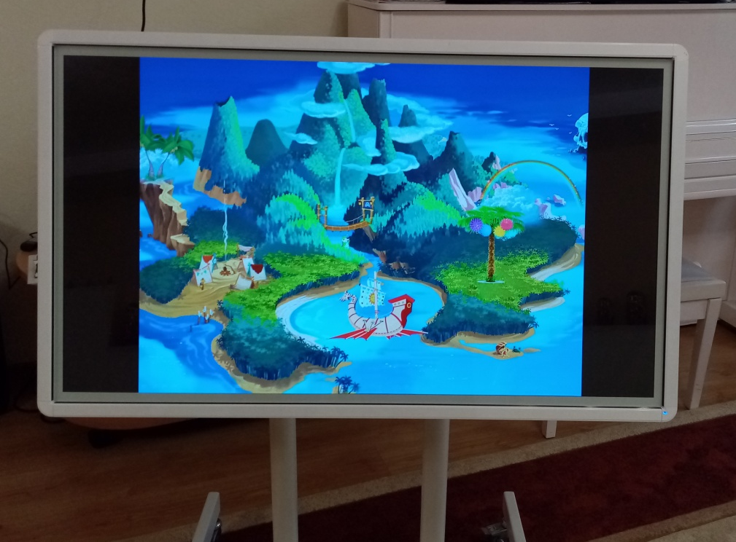

Логопед: - Ребята, посмотрите, нас встречает местное племя Гонзиков!
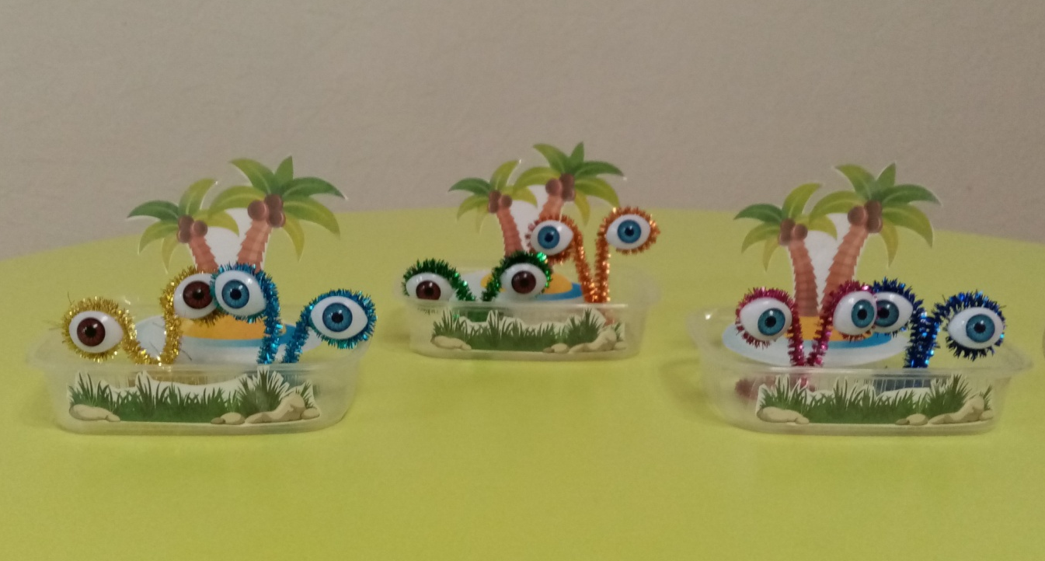

- Гонзики приветствуют нас на своем языке. Давайте и мы поздороваемся с местным племенем на их языке. Родители прочитают «слова приветствия» на карточке, а ребята запомнят и повторят их.
Упражнение «Слоговые цепочки»
ПЛЯ – ПЛЮ – ПЛЁ
БЛА – БЛО – БЛЫ
КИНЬ – КОНЬ – КАНЬ
АНЯ – ОНЁ – УНЮ
ЫША – ОША – УША
Логопед: - Молодцы, ребята! У вас получилось веселое приветствие! А Гонзики предлагают нам поиграть в их любимую игру «Повтори за мной». Родители отбивают ритм пальчиками по столу, а дети запоминают и повторяют.
Игра «Повтори за мной»
- _ (Один раз «топнуть» одним пальчиком);
- _ _ (Два раза «топнуть» другим пальчиком);
- _ _ _ (Один раз «топнуть» одним пальчиком; два раза – другим пальчиком).
- _ _ _ (Два раза «топнуть» одним пальчиком; один раз – другим пальчиком);
- _ _ _ _ (Два раза «топнуть» одним пальчиком; два раза – другим пальчиком).
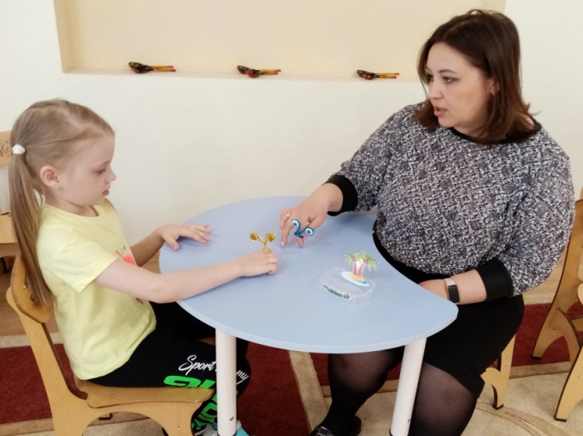

Логопед: - Вождь племени Гонзиков, сообщил мне об одной серьезной проблеме: пираты украли у племени сундук с драгоценными камнями и спрятали где-то на острове, но Гонзики нашли пиратскую карту. (Логопед демонстрирует карту пиратов.)

- Вождь просит нас помочь найти сокровища. Как вы думаете, ребята, мы сумеем помочь? Ответ детей.
Логопед: - Тогда идем дальше. Впереди нас ждет очень опасный переход по мосту через реку, в которой живут огромные крокодилы. Чтобы не попасть в зубы голодных крокодилов, нам нужно накормить их. Крокодилы – сладкоежки, они любит конфеты.
(На столах каждой пары ребенок-родитель, находятся тарелочки с мягкими шариками - «конфетами», бумажная игрушка-крокодил, прищепки.)
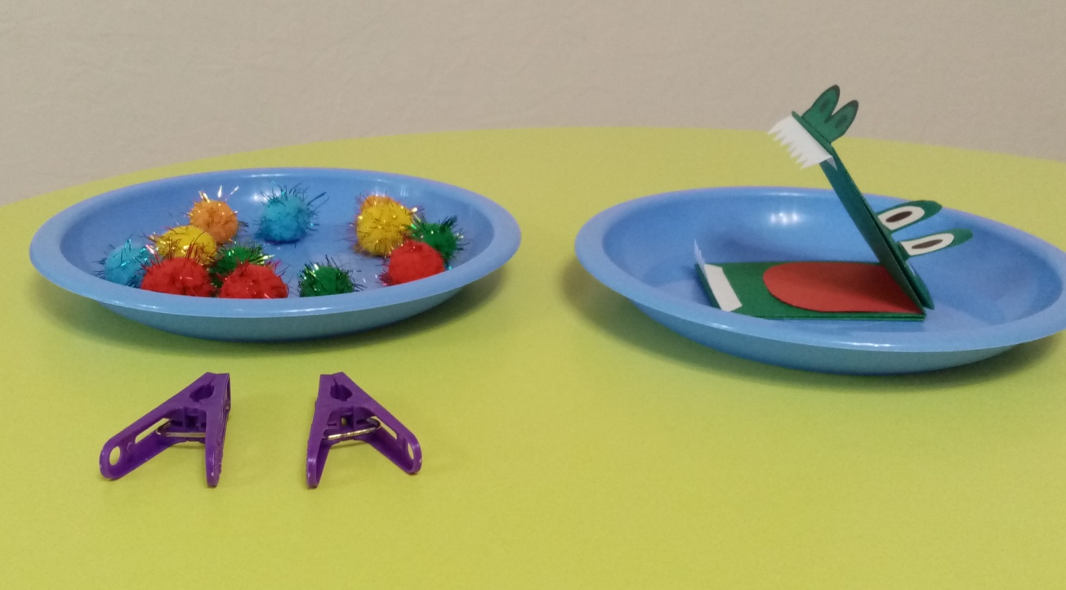

- Одновременно двумя прищепками берем «конфеты» и кладем их в пасть крокодила. Родитель открывает рот бумажному крокодилу – «глотает конфеты».

Игра «Накорми крокодила»
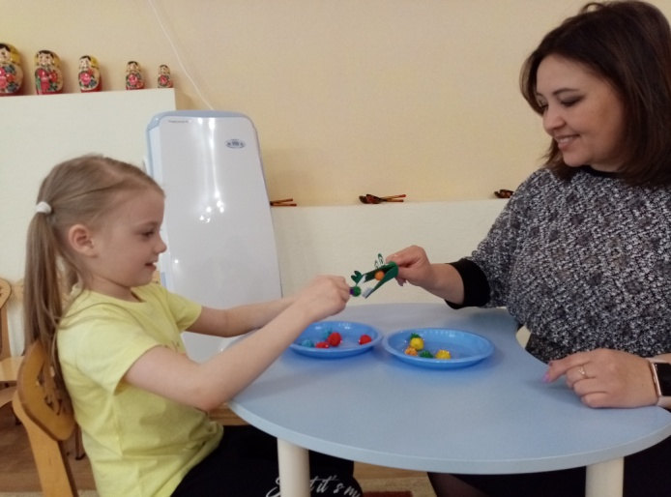

Логопед: - Мы накормили крокодилов, теперь сможем безопасно перейти через мост.
Упражнение «Тропинка»
Логопед предлагает участникам выстроиться друг за другом и говорит:
- «Представьте себе, что мы стоим на тропинке. На нашем пути встретятся различные препятствия. Я буду предупреждать о них.
- Внимание! Отправляемся в путь.
- Спокойно идем по тропинке.
- Вокруг кусты, деревья, зеленая травка. Птицы поют. Шелестят листья.
- Вдруг на тропинке появились лужи. Одна, вторая, третья.
- Снова спокойно идем по тропинке.
- Перед нами ручей. Через него перекинут мостик с перилами. Переходим по мостику, держась за перила.
- Спокойно идем по тропинке.
- Тропинка привела нас к болоту. Появились кочки. Прыгаем с кочки на кочку. Раз. Два. Три. Четыре.
- Преодолели болото, снова идем спокойно.
- Впереди овраг. Через него переброшено бревно. Переходим овраг по бревну. Осторожно идем! ...Ух! Наконец-то перешли!
- Идем спокойно.
- Что это? Тропинка вдруг стала липкой от мокрой раскисшей глины. Ноги так и прилипают к ней. Еле-еле отрываем ноги от земли. Идем с трудом.
- Вновь дорога стала хорошей. Спокойно идем.
- А теперь дорогу перегородило упавшее дерево. Да какое огромное! Ветки во все стороны! Перелезаем через него.
- Идем спокойно по тропинке. Хорошо вокруг!
- Вот и пришли! Молодцы!»
Логопед: - Смотрите, впереди, растет высокая пальма с удивительными плодами, очень похожими на мячики! Гонзики собрали полную корзинку плодов!
(Логопед приглашает участников подойти и взять по одному плоду – шипованному мячику. Проводится игра «Пальмы».)
Игра с шипованными мячиками «Пальмы»
Пальмы кроны распушили,
Выполняют круговые движения мячиком между ладонями.
Словно зонтики раскрыли.
Прокатывают мячики между ладонями вперед-назад.
В их тени укрыться можно
Перекладывают мячики из одной руки в другую.
От лучей горячих солнца.
Ритмично надавливают на мячик.
Логопед: - Ребята, на карте показано, что сундук спрятан у старого затонувшего корабля. Внимательно смотрите, сокровища где-то рядом.
Дети находят под перевернутой лодкой сундук с сокровищами - камешками Марблс.
- Ура, нашли! Сундук с драгоценными камнями! Эти камни непростые, они могут показать, какое у нас сейчас настроение! Проверим?
(Логопед предлагает варианты эмоций на планшете. Дети копируют - выкладывают настроение по образцу.)
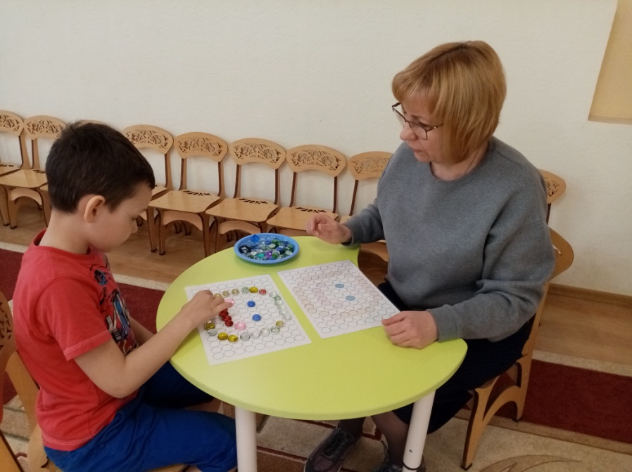
Упражнение «Какое у тебя настроение?»

Логопед: - Теперь расскажите, какое у вас настроение и почему?
(Дети объясняют свой выбор, используя сложноподчиненные предложения с союзом потому что.)
Логопед: - Ребята, пока вы были заняты серьезным делом, пришло сообщение от племени Гонзиков. Совет племени Гонзиков постановил: за смелость, отвагу, находчивость, подарить вам, дети сокровища Марблс!
Логопед: - Молодцы, ребята, вы справились со всеми испытаниями! А нас ждет летучий корабль, пора возвращаться в детский сад!
(На интерактивной панели картинка летучего корабля.)
Логопед: - Наше путешествие подошло к концу. Мне было интересно путешествовать с вами, а вам? (Ответы детей.)
(Дети, в сопровождении воспитателя покидают зал с подарком – сундучком с камешками Марблс.)
Логопед: - Уважаемые, родители, спасибо вам за активное участие в жизни нашего клуба. Сегодня, я приготовила для вас обучающие буклеты, схемы, игрушки - бумажные крокодилы для игры и занятий с детьми дома. Надеюсь, совместные игры доставят вам массу положительных эмоций!
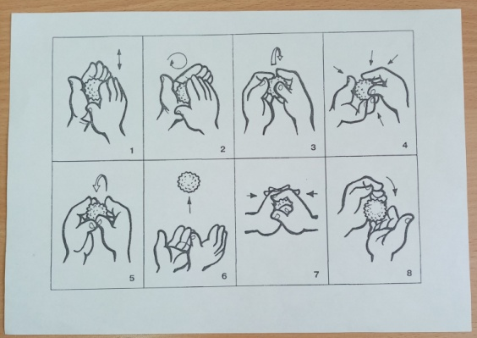

- Пожалуйста, напишите на стикерах, чем была интересна и полезна для вас наша встреча, и прикрепите стикеры на наше «Дерево впечатлений». Благодарю вас за добрые отзывы, до новых встреч!
